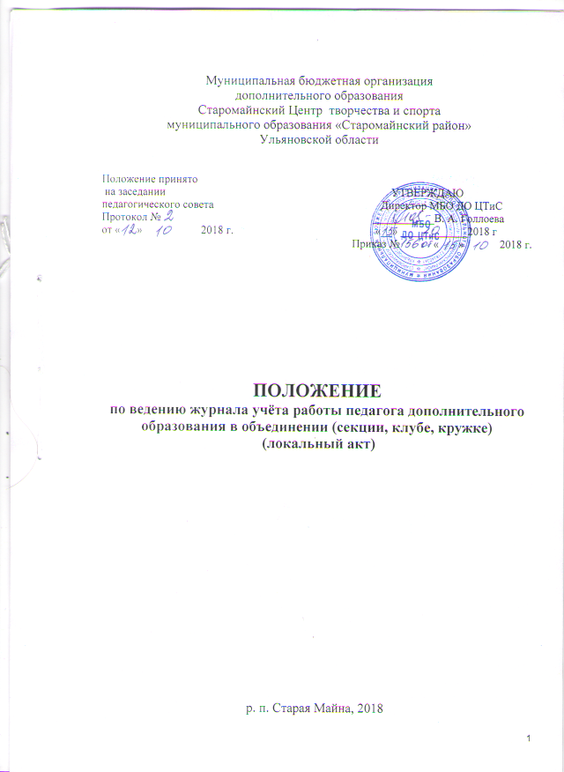

1. Общие положения

1.1. Журнал учета работы объединения в системе дополнительного образования детей является государственным, нормативно - финансовым документом.
1.2. Журнал ведётся лично руководителем объединения. Все записи делаются чётко, аккуратно и обязательно пастой одного цвета - чёрной. Не допускаются сокращения, исправления, заклеивание, использование ластика и штриха.
1.3. Журнал учета работы объединения рассчитан на учебный год и ведётся в каждой группе.
1.4. На первой странице журнала руководитель объединения записывает: название учреждения, отдела, объединения, расписание, фамилию, имя и отчество руководителя полностью, дни и часы занятий. Все изменения расписания проводятся по согласованию с заместителем директора по учебно-воспитательной работе (УВР).
1.5. Для учета работы в журнале отводится отдельная страница на каждый месяц учебного года, где указывается состав объединения (фамилия, имя обучающихся полностью), содержание занятий, дата и количество часов работы объединения, в соответствии с расписанием. По окончании одного месяца в графе «Содержание занятий» следует оставлять пустую строку для подписи заместителя директора по УВР.
1.6. Графа «Содержание занятий» заполняется на каждое занятие, включая все моменты учебно-воспитательной работы. Занятия групп обучающихся I и последующих годов обучения начинаются 10 сентября.
1.7. Руководитель объединения систематически проверяет явку обучающихся, отмечает в журнале всех не явившихся буквой «Н», больных отмечает буквой «Б» (в графе, соответствующей дате занятий), другие знаки не допускаются.
1.8. Педагог дополнительного образования в конце каждого месяца считает количество часов на одну группу и делает запись в журнале: «итого». После последнего занятия в месяц указывается общее количество часов и пишется «всего за (месяц)». Затем педагог ставит свою подпись.
1.9. Раздел «Учёт массовой работы» заполнятся по мере выполнения тех или иных мероприятий.
1.10. В разделе «Творческие достижения обучающихся» записываются все обучающиеся из объединения в течение всего года, их участие в соревнованиях, смотрах, спектаклях, конкурсах и др. мероприятиях.
1.11. Домашний адрес, телефон, заключение врача о допуске к занятиям вносятся в раздел «Список обучающихся в объединении» с указанием даты поступления в объединение, стр.32-33. В случае изменения состава объединения, выбывшие отмечаются в последней графе словом «выбыл», вновь принятые обучающиеся дополняются в данный раздел.
1.12. Разделы «Данные о родителях и классном руководителе обучающегося», заполняются в полном объёме в соответствии с графами стр.36-37.
1.13. Руководитель объединения проводит с обучающимися инструктажи по технике безопасности и ведет соответствующие записи в разделе «Список детей, прошедших инструктаж по охране труда», а также в графе «Содержание занятий».
В начале учебного года на одном из первых занятий проводится «вводный инструктаж».
Непосредственно перед началом обучения проводится «первичный инструктаж». В начале второго полугодия проводится «повторный инструктаж».
Перед проведением экскурсии с обучающимися проводится «целевой инструктаж». При необходимости проводится «внеплановый инструктаж».
1.14. Раздел «Годовой цифровой отчёт» заполняется по итогам учебного года.
1.15. Педагог дополнительного образования, тренер-преподаватель ежемесячно сдаёт журнал на проверку заместителю директора по УВР.
1.16. Замечания, предложения по работе объединения заместитель директора по УBP, директор МБО ДО ЦТиС заносят в соответствующий раздел журнала. Педагог дополнительного образования, тренер-преподаватель обязаны выполнять данные указания.

